Margaux Adamo, stagiaire de AF Taranto, a présenté une chanson de Angèle au contenu philosophique très haut: TOUT OUBLIER
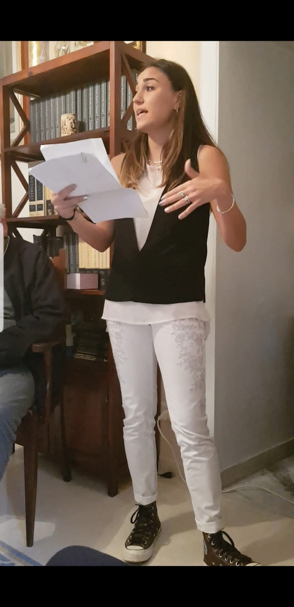

MARGAUX ADAMO
Tout oublier Angèle (la chanteuse)
N'existe pas sans son contraire qui lui semble facile à trouver
Le bonheur n'existe que pour plaire, je le veux
Enfin, je commence à douter d'en avoir vraiment rêvé
Est-ce une envie? Parfois, j'me sens obligée
Le spleen n'est plus à la mode, c'est pas compliqué d'être heureux
Le spleen n'est plus à la mode, c'est pas compliqué
Tout, il faudrait tout oublier
Pour y croire, il faudrait tout oublier
On joue, mais là, j'ai trop joué
Ce bonheur, si je le veux, je l'aurai
N'existe pas sans son contraire, une jeunesse pleine de sentiments
L'ennui est inconditionnel, je peux ressentir le malaise des gens qui dansent
Essaie d'oublier que tu es seul, vieux souvenir comme l'ADSL
Et si tout l'monde t'a délaissé, ça s'est passé après les soldes
Tout, il faudrait tout…

"Tout oublier" ou l'astuce stoïcienne d'Angèle pour atteindre le bonheur...
Meilleur clip aux Victoires de la musique 2019, le texte de " Tout oublier " a été écrit entre frère et sœur, ce qui est assez rare
" Tout oublier " est un texte sur la recherche du bonheur et la recherche du Bonheur. Il commence par une phrase mutilée : " N’existe pas sans son contraire qui, lui, semble facile à trouver. "Ce serait:
" Le bonheur n’existe pas sans contraire – le malheur – qui, lui, semble facile à trouver " contrairement au bonheur qui est difficile à trouver.
Ensuite : " Je le veux. Enfin, je commence à douter d'en avoir vraiment rêvé. Est-ce une envie ? Parfois, j'me sens obligée. "
Il y aurait donc une obligation à être heureux… Dans notre société, le bonheur serait une injonction. Et Angèle a écrit la chanson au moment où elle traversait un moment triste de sa vie familiale où elle a senti l’obligation (" j’me sens obligée ") l’obligation de sourire.
Le bonheur serait donc une consigne, un impératif d’autant que " le spleen n’est plus à la mode, c’est pas compliqué d’être heureux. "
Façon ironique de dénoncer cette petite dictature du bonheur, en faisant référence au spleen baudelairien qui, lui, a la sale réputation d’être sombre et d’alimenter le plaisir de la tristesse… Or, aujourd’hui, le spleen ne serait plus à la mode. C’est la gaieté et la joie de vivre qui seraient tendance – et ce n’est pas si compliqué d’atteindre cet état…
" L’ennui est inconditionnel. Je peux ressentir le malaise des gens qui dansent. " L’ennui ferait partie de notre condition humaine (il est inconditionnel) : on ne peut rien contre ce mal être que même les plaisirs de la danse n’arrive pas à camoufler…
D’où cette phrase : " Je peux ressentir le malaise des gens qui dansent ". C’est " La nausée " de Sartre.
Angèle et Roméo Elvis diisent : " Essaie d'oublier que tu es seul, vieux souvenir comme l'ADSL. Et si tout l'monde t'a délaissé, ça s'est passé après les soldes. "
Et la métaphore des " soldes " est assez terrible parce que, non seulement elle renvoie à la société de consommation mais aussi à l’état psychologique du personnage, qui ne trouve pas le bonheur et que tout le monde a délaissé : un peu comme un objet sans importance, une chose qui a perdu la moitié de sa valeur… " Tout oublier " illustre deux grands courants philosophiques fondateurs :
L’épicurisme – qui est la recherche du bonheur à travers les plaisirs… On entend ce désir de plaisir quand Angèle dit " Le bonheur n’existe que pour plaire. Je le veux. "
Et surtout le stoïcisme – la maîtrise des sentiments qui permet de résister à la souffrance – qui est exprimé dans ce passage :
" Ferme les yeux, oublie que tu es toujours seul. Oublie qu'elle t'a blessé, oublie qu'il t'a trompé. Oublie que t'as perdu tout ce que t'avais. "
L’oubli de la douleur, c’est être plus fort que la douleur… D’où l’astuce stoïcienne d’Angèle pour atteindre le bonheur : tout oublier. Difficile à réaliser, d’où le conditionnel : il faudrait tout oublier…

